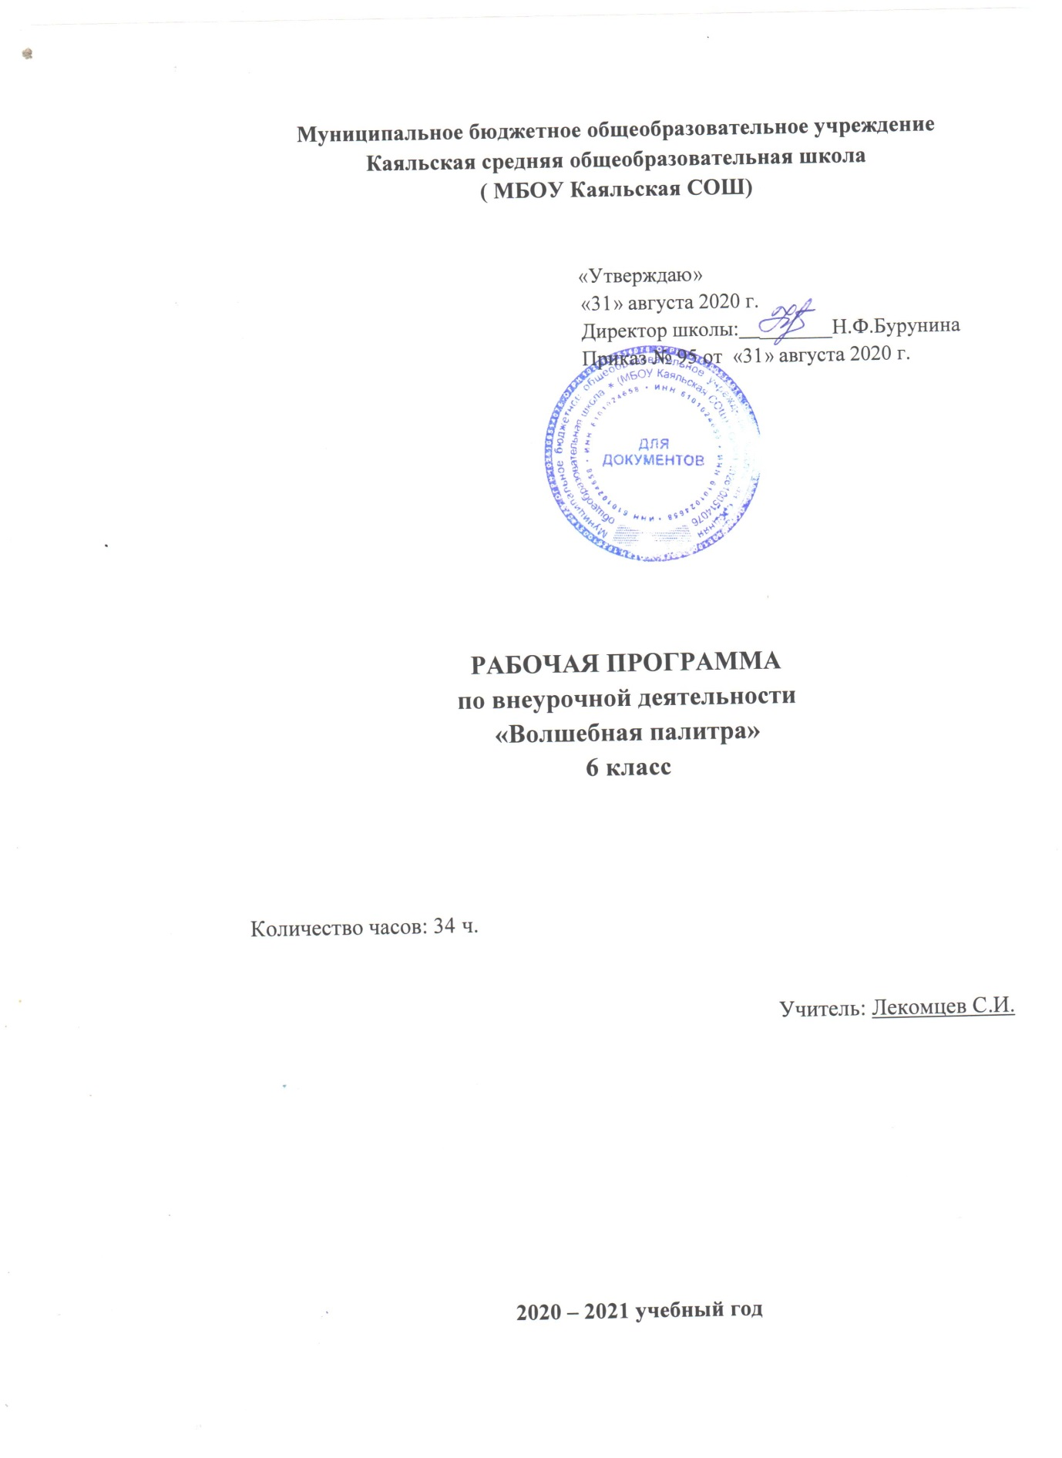

Программа: «Волшебная палитра»,
внеурочная деятельность,
общекультурное направление

Программа рассмотрена на заседании педагогического совета
От «31 » августа 2020 г., протокол № 1

Председатель:____________ Н.Ф. Бурунина

Пояснительная записка.

Рабочая программа внеурочной деятельности разработана в соответствии с требованиями федерального государственного образовательного стандарта основного общего образования.

Нормативно-правовые документы:

Рабочая программа по внеурочной деятельности "Волшебная палитра" для 6 класса составлена на основе:

- федерального компонента государственного образовательного стандарта основного общего образования;

- примерной программы основного общего образования по изобразительному искусству;

- Базисного плана общеобразовательных учреждений Российской Федерации, утвержденного приказом Минобразования РФ.
- Учебный план МБОУ Каяльской СОШ на 2020 -2021 учебный год
- Календарный график МБОУ Каяльской СОШ

Класс – 6
Количество занятий в неделю – 1 час

Количество часов в год – 34 часов
Данный курс состоит из трѐх разделов.
I раздел: “Волшебная кисточка” (декоративно-прикладное искусство).
- раздел: Уроки Карандаша.
- раздел: “Весѐлые краски” (нетрадиционные приѐмы рисования).

Декоративное рисование можно использовать при решении воспитательных и образовательных задач.

Во-первых, рисование оказывает влияние на мыслительную деятельность: рисунок по сути представляет собой рассказ, но не словами, а изобразительными средствами. Характер мотивов и образов декоративного искусства связан с задачами преображения среды, окружающей человека, в соответствии с его представлениями о добре и красоте.

Во-вторых, волшебное возникновение под карандашом или кистью изображения доставляет удовольствие, вызывает положительные эмоции, вносит во внутренний мир ребѐнка радость и бодрость. Малышам более понятны и близки работы народных мастеров, и воспринимают они их глубже и полнее, чем большие живописные полотна.

В-третьих, очень важно, что ребѐнок видит результаты своей деятельности, учится их анализировать и находить им применение.

В-четвѐртых, детский рисунок может стать своеобразным психологическим тестом, отражающим многие черты характера ребѐнка.

Знакомясь с декоративно-прикладным искусством, дети познают разнообразие и богатство культуры родного народа, усваивают традиции и обычаи, передаваемые из поколения в поколение, пополняют объѐм знаний об орнаменте, геометрическом (в виде овала, круга, ромба, квадрата) и растительном (в виде растительных форм с включением изображений животных и птиц).

- процессе ознакомления с изделиями народных мастеров обогащается словарный запас: дети называют предметы (чашка, ладья, матрѐшка, дымковская игрушка и т.д.), материалы, из которых они изготовлены, и элементы росписи (розаны, бутоны, завитки, кудрины, гирлянды).

При рассматривании узора учатся сравнивать: на хохломских чашках травка огнём горит, гжельская роспись похожа на мрамор, дымковская игрушка – на сказку. Описывая изделия, дети последовательно рассказывают об их цвете, назначении, форме, истории создания, что способствует развитию связной речи.

Овладение необходимыми для него техническими приѐмами способствует развитию двигательных ощущений, а главное – мелкой моторики, ведь детям приходится прорисовывать очень мелкие элементы росписи: точки, волнистые и прямые линии, завитки и т.п., а ритмичность в расположении элементов декоративного узора помогает развитию

чувства ритма. Рисуя узор, дети учатся “держать” линию, ограничивать свои движения. Многие элементы узора напоминают элементы букв (овал есть во многих буквах; завитки и травка напоминают крючки; прямые и вертикальные линии – палочки, волнистые – элементы букв б,ч и др.). Часть из них дети рисуют пальцами, что укрепляет мышцы пальцев и активизирует чувствительность кожи.

Уроки Карандаша помогут развить у ребѐнка графические и технические навыки. Дети с удовольствием будут многократно повторять то или иное движение руки с карандашом, как бы отрабатывая свободное и уверенное формообразующее движение. Ребѐнок будет испытывать эмоциональное положительное чувство, удовлетворение, когда то или иное движение удаѐтся ему, когда он способен управлять своей рукой, подчинять еѐ выполнению задуманного. Не случайно интерес к изобразительной деятельности, желание и нежелание рисовать связывают с умением изображать. Алгоритмические схемы вызывают положительные эмоции у детей и желание рисовать. Алгоритмы рисования просты, рациональны, они позволяют выделить основные, существенные детали и показать, как их можно изобразить на бумаге. Ребѐнок в силах сначала с помощью взрослого, а затем и самостоятельно проследить логику создания изображения.

- формировании графических умений и навыков предусматривается следующее: уметь сравнить свой рисунок с изображаемым предметом; при выполнении любого из видов учебного рисования уметь соблюдать правило рисования от общего к деталям; уметь композицией выделить главное в сюжете; уметь работать в технике акварели, уметь передавать цвет изображаемых предметов.

Раздел “Весѐлые краски” поможет педагогу ввести ребѐнка в мир изобразительного творчества. У ребѐнка разовьѐтся чувство цвета, он освоит различную технику рисования, постигнет способы изображения предметов, природных явлений, научится создавать выразительные образы. У ребѐнка будет развиваться фантазия, воображение, эстетическое восприятие окружающего мира, художественный вкус.

Существует бесконечное множество игр с красками, водой и бумагой. С помощью красок можно печатать – делать на бумаге отпечатки цветов, различных мелких предметов, а также уже готовых рисунков. Но и это ещѐ не всѐ. Ребѐнку нужно подружиться с красками, и они откроют неизведанный, фантастический мир – мир цвета. Помогут увидеть красоту окружающих вещей, красоту природы. Научат внимательно смотреть и многое замечать.

Данная программа учитывает важные направления эстетического воспитания и образования ребѐнка: художественное, познавательное, интеллектуальное. Таким образом, программа реализует вопросы всестороннего развития личности ребѐнка. Главная цель программы внеурочной деятельности “Палитра красок” - развивать в ребѐнке личность, способную думать, фантазировать, изобретать, умеющую реализовать творческие замыслы и анализировать их результаты.

Планируемые результаты освоения обучающимися внеурочной деятельности «Волшебная палитра»

Личностные универсальные учебные действия У обучающегося будут сформированы:

- широкая мотивационная основа художественно-творческой деятельности, включающая социальные, учебно-познавательные и внешние мотивы;

- интерес к новым видам прикладного творчества, к новым способам самовыражения;

- устойчивый познавательный интерес к новым способам исследования технологий и материалов;

- адекватное понимания причин успешности/неуспешности творческой деятельности;

Обучающийся получит возможность для формирования:

- внутренней позиции обучающегося на уровне понимания необходимости творческой деятельности, как одного из средств самовыражения в социальной жизни;

- выраженной познавательной мотивации;

- устойчивого интереса к новым способам познания;
- адекватного понимания причин успешности/неуспешности творческой деятельности;

Регулятивные универсальные учебные действия Обучающийся научится:
- принимать и сохранять учебно-творческую задачу;
- учитывать выделенные в пособиях этапы работы;
- планировать свои действия;
- осуществлять итоговый и пошаговый контроль;
- адекватно воспринимать оценку учителя;

- различать способ и результат действия;
- вносить коррективы в действия на основе их оценки и учета сделанных ошибок;
- выполнять учебные действия в материале, речи, в уме.

Обучающийся получит возможность научиться:
- проявлять познавательную инициативу;

- самостоятельно учитывать выделенные учителем ориентиры действия в незнакомом материале;

- преобразовывать практическую задачу в познавательную;
- самостоятельно находить варианты решения творческой задачи.

Коммуникативные универсальные учебные действия Обучающиеся смогут:

- допускать существование различных точек зрения и различных вариантов выполнения поставленной творческой задачи;

- учитывать разные мнения, стремиться к координации при выполнении коллективных
работ;
- формулировать собственное мнение и позицию;
- договариваться, приходить к общему решению;
- соблюдать корректность в высказываниях;
- задавать вопросы по существу;
- использовать речь для регуляции своего действия;
- контролировать действия партнера;

Обучающийся получит возможность научиться:
- учитывать разные мнения и обосновывать свою позицию;

- с учетом целей коммуникации достаточно полно и точно передавать партнеру необходимую информацию как ориентир для построения действия;

- владеть монологической и диалогической формой речи.

- осуществлять взаимный контроль и оказывать партнерам в сотрудничестве необходимую взаимопомощь;

Познавательные универсальные учебные действия Обучающийся научится:

- осуществлять поиск нужной информации для выполнения художественно-творческой задачи с использованием учебной и дополнительной литературы в открытом информационном пространстве, в т.ч. контролируемом пространстве Интернет;

- использовать знаки, символы, модели, схемы для решения познавательных и творческих задач и представления их результатов;

- высказываться в устной и письменной форме;
- анализировать объекты, выделять главное;
- осуществлять синтез (целое из частей);
- проводить сравнение, классификацию по разным критериям;
- устанавливать причинно-следственные связи;

- строить рассуждения об объекте;
- обобщать (выделять класс объектов по какому-либо признаку);
- подводить под понятие;
- устанавливать аналогии;

- Проводить наблюдения и эксперименты, высказывать суждения, делать умозаключения и выводы.

Обучающийся получит возможность научиться:

- осуществлять расширенный поиск информации в соответствии с исследовательской задачей с использованием ресурсов библиотек и сети Интернет;

- осознанно и произвольно строить сообщения в устной и письменной форме;

- использованию методов и приѐмов художественно-творческой деятельности в основном учебном процессе и повседневной жизни.

- результате занятий по предложенной программе обучающиеся получат возможность:

- Развить воображение, образное мышление, интеллект, фантазию, техническое мышление, конструкторские способности, сформировать познавательные интересы;

- Расширить знания и представления о традиционных и современных материалах для прикладного творчества;

- Познакомиться с историей происхождения материала, с его современными видами и областями применения;

- Познакомиться с новыми технологическими приемами обработки различных материалов;

- Использовать ранее изученные приемы в новых комбинациях и сочетаниях;

- Познакомиться с новыми инструментами для обработки материалов или с новыми функциями уже известных инструментов;

- Создавать полезные и практичные изделия, осуществляя помощь своей семье;

- Совершенствовать навыки трудовой деятельности в коллективе: умение общаться со сверстниками и со старшими, умение оказывать помощь другим, принимать различные роли, оценивать деятельность окружающих и свою собственную;

- Оказывать посильную помощь в дизайне и оформлении класса, школы, своего жилища;

- Достичь оптимального для каждого уровня развития;

- Сформировать систему универсальных учебных действий; - Сформировать навыки работы с информацией.

  - концу года обучения дети должны:
- знать названия цветов и оттенков;
- знать элементарные правила смешения цветов;
- познакомиться с тѐплыми и холодными тонами;
- узнать о влиянии цвета на настроение;
- освоить различные техники рисования;
- применять приѐмы рисования кистью;
- узнавать главные элементы народной росписи;

- познать разнообразие и богатство культуры родного народа, усвоить традиции и обычаи, передаваемые из поколения в поколение;

- свободно работать карандашом;
- рисовать с помощью схем и алгоритмов.

ТЕМАТИЧЕСКОЕ ПЛАНИРОВАНИЕ
№ | Тема | Кол-во ч. | Дата план | Дата факт
1 | Вводное занятие. Как стать художником? | 1 | 03.09
2 | Наши любимцы. | 1 | 10.09
3 | «В гостях у сказки» - иллюстрирование любимой | 1 | 17.09
 | сказки.
4 | «Город мастеров» - краски и цвет. Рисуем буквицу. | 1 | 24.09
 | Работа в карандаше.
5 | «Город мастеров» - краски и цвет. Пейзаж. Создание | 1 | 01.10
 | эскиза.
6 | «Город мастеров» - графика. Макеты. | 1 | 18.10
7 | Краски и цвет. Пятно и ритм. | 1 | 15.10
8 | «Монотипия» - нетрадиционная техника рисования. | 1 | 22.10
 | Рисуем на мелованной бумаге. Техника отпечатка.
9 | Приём рисования по сырому, или | 1 | 29.10
 | равномерноокрашенному фону.
10 | Художественный приём «заливка». Рисование неба. | 1 | 12.11
11 | Рисование по-сырому. Пейзаж страны Восходящего солнца | 1 | 19.11
12 | Использование карандашей в рисовании цветов. | 1 | 26.11
13 | Рисование по-сырому. Пейзаж. Проработка деталей. | 1 | 03.12
14 | Многослойная живопись. | 1 | 10.12
15 | Рисование фруктов в технике лессировки. | 1 | 17.12
16 | Кляксография. Рисование цветов. | 1 | 24.12
17 | Кляксография. Рисование животных. | 1 | 14.01
18 | Кляксография трубочкой. Рисуем деревья. | 1 | 21.01
19 | Техника рисования «Свеча + акварель». | 1 | 28.01
20 | Изготовление «штампов». Различные виды и способы | 1 | 04.02
 | рисования.
21 | Рисование штампами (творческая работа). | 1 | 11.02
 | Коллективное панно.
22 | Линейная и воздушная перспектива. Рисование | 1 | 18.02
 | улицы.
23 | Рисование перспективы улицы в технике «граддаж». | 1 | 25.02
24 | Узор, орнамент и текстура. Рисунок морской | 1 | 04.03

 | ракушки.
25 | Роспись посуды хохломской росписью. Особенности | 1 | 11.03
 | и рисунок.
26 | Три цвета хохломской росписи. | 1 | 18.03
27 | «Подводное царство» - рисование рыбок. | 1 | 01.04
 | Графические материалы - цветные ручки и
 | фломастеры.
28 | «Подводное царство» - создание завершенной | 1 | 08.04
 | композиции.
29 | Понятие стилизации. Приемы декоративного | 1 | 15.04
 | рисования цветными ручками.
30 | Стилизация образов. Декоративное рисование | 1 | 22.04
 | предметов.
31 | Узоры кружев. Вологодские мастера раскрывают свои | 1 | 29.04
 | секреты. Знакомство с техниками.
32 | Рисунки по мотивам старорусских узоров. Рисование | 1 | 06.05
 | гелевыми ручками.
33 | Составление композиции на основе ранее созданных | 1 | 13.05
 | работ.
34 | «Я – юный художник». Самостоятельный выбор | 2 | 20.05
 | техники рисования и составление единой композиции
 | на тему «Ярмарка».
 | Итого: | 34ч

